Оглавление

Список рисунков 2

Запуск плагина для QGis «Inclinometry calculator» 3

Способ расчета по «DxDy» 4

Способ расчета по «MD» 7

Расчет координат портов 10

Список рисунков

Рисунок 1 – Вид окна плагина 3

Рисунок 2 – Пример файла инклинометрии при расчете по dxdy 4

Рисунок 3 – Порядок ввода данных при расчете по dxdy 5

Рисунок 4 – Пример заполненных данных при расчете инклинометрии по dxdy 6

Рисунок 5 – Пример полученных файлов при расчете инклинометрии по dxdy 6

Рисунок 6 – Пример файла инклинометрии при расчете по MD 7

Рисунок 7 – Порядок ввода данных при расчете по MD 8

Рисунок 8 – Пример заполненных данных при расчете инклинометрии по MD 9

Рисунок 9 – Пример полученных файлов при расчете инклинометрии по MD 9

Рисунок 10 – Пример файла для расчета координат портов 10

Рисунок 11 – Пример заполненных данных для расчета координат портов 10

Рисунок 12 – Пример полученного файла при расчете координат портов 11

Запуск плагина для QGis «Inclinometry calculator»

Что бы запустить плагин пройдите по пути **Модули –> Inclinometry calculator –> Inclinometry calculator** (его требуется заранее установить).

Появится окно как на Рисунке 1.

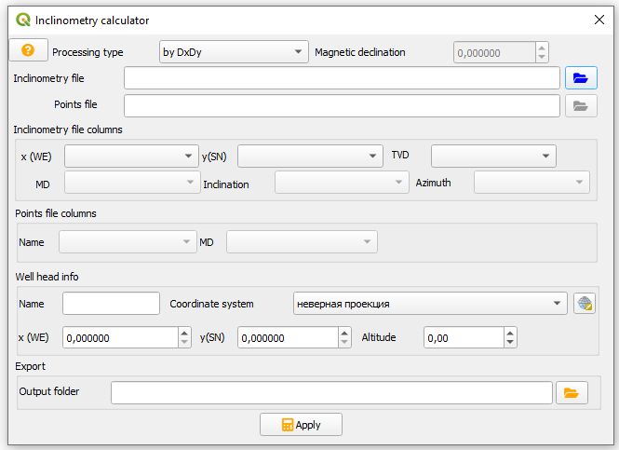

Рисунок 1 – Вид окна плагина «Inclinometry calculator»

Плагин позволяет посчитать траекторию ствола скважины из данных инклинометрии ***методом среднего угла***.

Можно посчитать 2-мя разными способами:

1. по «DxDy», т.е. по смещениям СЮ, ЗВ и вертикальной глубине от стола ротора;
2. по «MD», т.е. глубине по стволу, углу наклона и азимуту.

Способ расчета по «DxDy»

Для начала нужно сделать файл с данными инклинометрии в особом формате (*348_incl_test.dat*, рисунок 2). Там должны быть данные о смещениях на **Север/Юг** (**NS**) и **Запад/Восток (WE)**, а так же значения **Вертикальной глубины** (**TVD**) в колонках, разделенные между собой табуляцией. Разделителем целой и дробной части выступает точка « **.** ». Значения смещений на Север и Восток берется со знаком «**+**», а на Юг и Запад со знаком «**-**». Значение Вертикальной глубины равна. Файл должен быть сохранен в формате **utf-8** с расширением **\*.dat**. В файле не должно быть пустых строк. Могут быть и другие колонки (например глубина по стволу (MD), зенитный угол (Inkl), азимут (Azim)), их можно оставить.

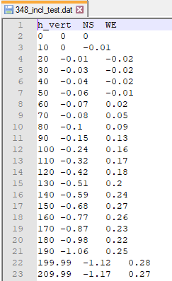

Рисунок 2 – Пример файла инклинометрии при расчете по dxdy

Первым шагом расчета инклинометрии будет выбор типа расчета (по ***DxDy*** или по ***MD***). В данном примере рассматриваем расчет по ***DxDy,*** поэтому его и выбираем в окне ***№1*** (см. рисунки 3 и 4).

Далее нужно загрузить в плагин подготовленный файла инклинометрии (указать путь к файлу). Для этого нужно нажать на картинку в виде папки справа в окне ***№ 2*** и выбрать наш файл.

В окне ***№ 3*** выбираем из всплывающих окон смещения по x(WE), y(SN) и TVD – ***WE***, ***NS*** и ***h_vert*** (это названия колонок в сознанном файле инклинометрии) соответственно. Нужно помнить, что здесь X направлен на Восток, а Y – на Север вне зависимости от системы координат (для примера, в СК Pulkovo 1942 (EPSG – 4284) X направлен на Север, а Y – на восток. Но при работе с плагином смещения на Восток мы вводим в колонку X, а смещения на Север – в колонку Y).

В окне ***№ 4*** вписываем имя скважины (эта надпись будет в названии файла, который мы получим по завершению).

В окне ***№ 5*** выбираем систему координат, в которой нужно получить выходной файл и в котором имеются координаты устья.

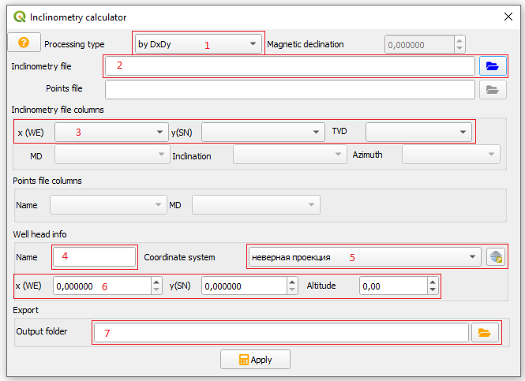

Рисунок 3 – Порядок ввода данных при расчете по dxdy

В окне ***№ 6*** вводим координаты устья в системе координат, которые выбрали в окне ***№ 5***. ***x(WE)*** – долгота или направление на Восток, ***y(SN)*** – широта или направление на Север, ***Altitude*** – альтитуда стола ротора (или высота, которая соответствует значению альтитуды при глубине по стволу (***MD***) равным 0).

В окне ***№ 7*** выбираем путь для сохранения выходного файла (выбираем папку, а не файл).

После заполнения всех нужных полей нажимаем кнопку « ***Apply*** ».

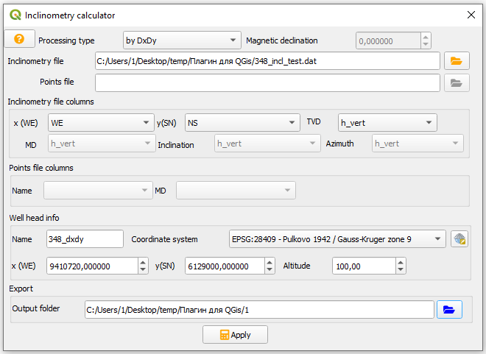

Рисунок 4 – Пример заполненных данных при расчете инклинометрии по dxdy

При правильном вводе данных в папке (который указали в окне ***№ 7***) появляются 7 файлов с результатами (6 – векторные файлы, 1 – текстовый) (рисунок 5). Полученный shp-файл автоматически подгружается в QGis.

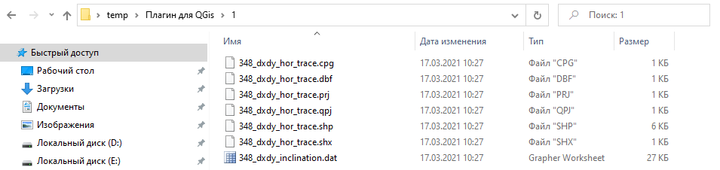

Рисунок 5 – Пример полученных файлов при расчете инклинометрии по dxdy

Способ расчета по «MD»

Рассмотрим способ № 2 (расчет инклинометрии по «MD», т.е. по глубине по стволу, зенитному углу и азимуту).

Для начала нужно сделать файл с данными инклинометрии в особом формате (рисунок 6) аналогично со способом № 1. Там должны быть данные о ***Глубине по стволу*** (***MD***), ***зенитному углу*** (***Incl***) и ***Азимуту*** (***Azim***). Азимут может быть истинный (географический) (***Azim True***) и магнитный (***Azim Mag***). Если в файле задан магнитный азимут, то нужно знать магнитное склонение (Magnetic Declination) для координат данной скважины.

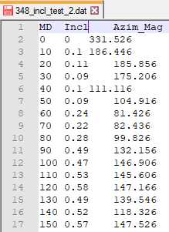

Рисунок 6 – Пример файла инклинометрии при расчете по MD

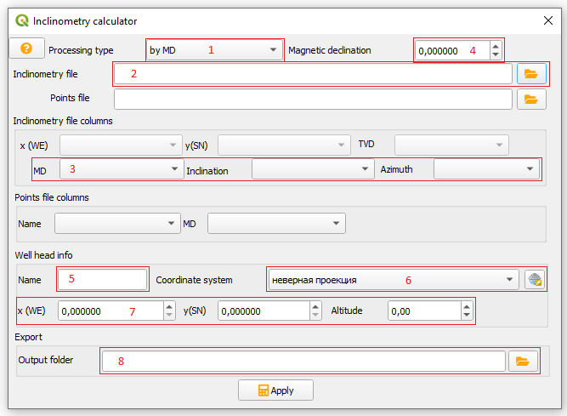

Рисунок 7 – Порядок ввода данных при расчете по MD

В окне ***№ 1*** (рисунок 7) выбираем метод расчета « ***by MD*** ».

В окне ***№ 2*** выбираем ранее подготовленный файл (*348_incl_test_2.dat*).

В окне ***№ 3*** выбираем соответственно ***MD –*** Глубина по стволу, ***Inclinatio*** – угол наклона, ***Azimuth*** – азимут. Если азимут задается истинный, то в окне ***№ 4*** вводим « ***0*** », если магнитный, то – магнитное склонение, которое можно найти в файле инклинометрии от заказчика.

В окне ***№ 5*** вводим название скважины (можно добавить приписку *_MD*).

В окне ***№ 6*** выбираем систему координат, в которой мы хотим получить выходной файл, и в котором у нас имеются координаты устья.

В окне ***№ 7*** вводим координаты устья в системе координат, которые выбрали в окне ***№ 6***. ***x(WE)*** – долгота или направление на Восток, ***y(SN)*** – широта или направление на Север, ***Altitude*** – альтитуда стола ротора (или высота, которая соответствует значению альтитуды при глубине по стволу (***MD***) равным 0).

В окне ***№ 8*** выбираем путь для сохранения выходного файла (выбираем папку, а не файл).

После заполнения всех нужных полей нажимаем кнопку « ***Apply*** ».

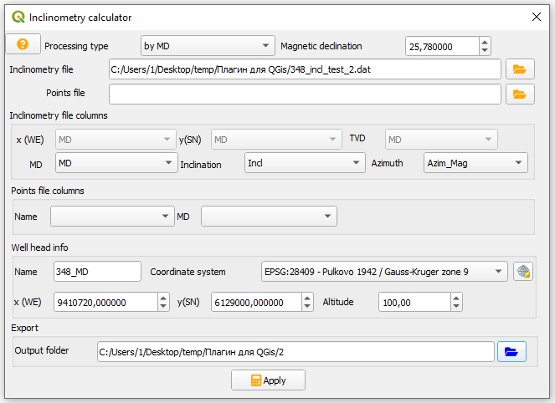

Рисунок 8 – Пример заполненных данных при расчете инклинометрии по MD

При правильном вводе данных окон в папке (который указали в окне ***№ 8***) появляются 7 файлов (6 – векторные файлы для QGis, 1 – текстовый) с результатами (рисунок 9). Полученный shp-файл автоматически подгружается в QGis. В текстовом файле появляются колонки с Вертикальной глубиной и Абсолютной отметкой.

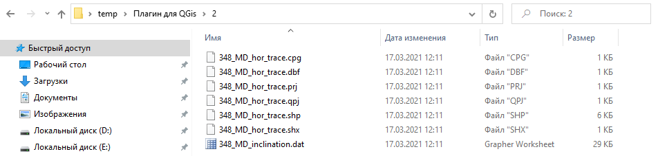

Рисунок 9 – Пример полученных файлов при расчете инклинометрии по MD

Результаты при расчете инклинометрии по «MD» и по «dxdy» будут отличаться незначительно. При более сильных различиях рекомендуется брать «за правду» вычисления по dxdy.

Расчет координат портов

Расчет координат портов делается параллельно с расчетом инклинометрии методом по «**MD**». Это означает, что нужно создать файл для расчета инклинометрии (см. главу ***Способ расчета по «MD»***), знать координаты устья, магнитное склонение при необходимости, а так же создать текстовый файл с колонкой с названием порта (например, № или кровля/подошва) и глубиной по стволу (см. рисунок 10).

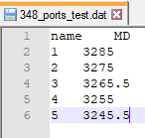

Рисунок 10 – Пример файла для расчета координат портов

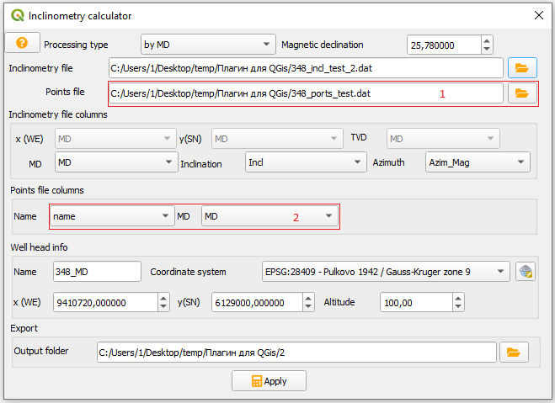

Рисунок 11 – Пример заполненных данных для расчета координат портов

При расчете координат портов к ***алгоритму расчета инклинометрии методом по «MD»*** добавляются еще 2 окна (рисунок 11).

В окне ***№ 1*** нужно указать файл, содержащий название порта и глубину по стволу (в примере файл ***348_ports_test.dat***).

В окне ***№ 2*** нужно выбрать соответствующие колонки имени (№) порта и глубины по стволу.

В результате получим дополнительно к 7 файлам (1 текстовый и 6 векторных) еще 1 текстовый файл с рассчитанными координатами портов (x, y, вертикальная и абсолютная глубины) (рисунок 12).

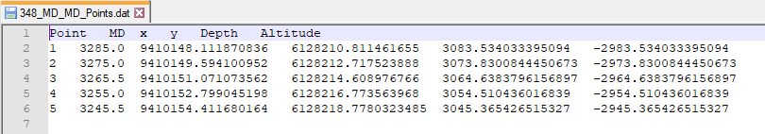

Рисунок 12 – Пример полученного файла при расчете координат портов